“校友邦”平台教师端操作流程
- 流程
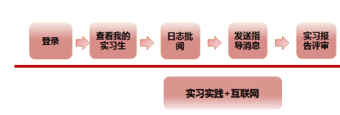
- 各功能模块说明
1、登录校友邦
打开校友邦事业网www.xybsyw.com→选择我是老师→输入学校分配的账号密码登录即可；
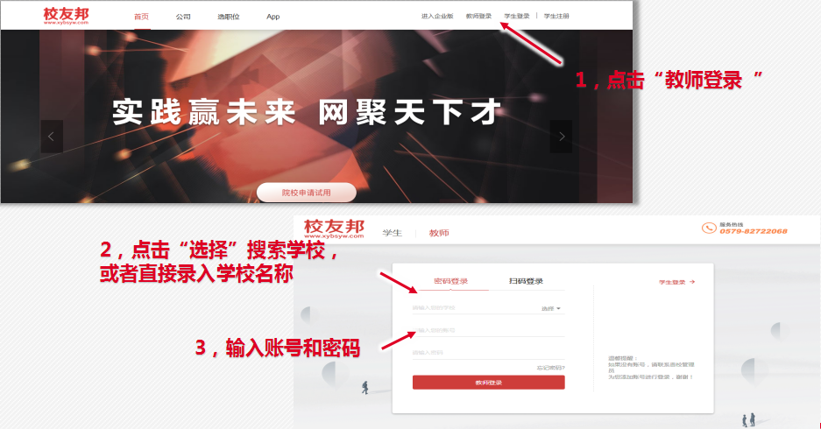
2、查看我的实习生
路径：实习管理→管理模块→我的实习生→查看学生详情；如同时是管理员，显示全部学生名单。
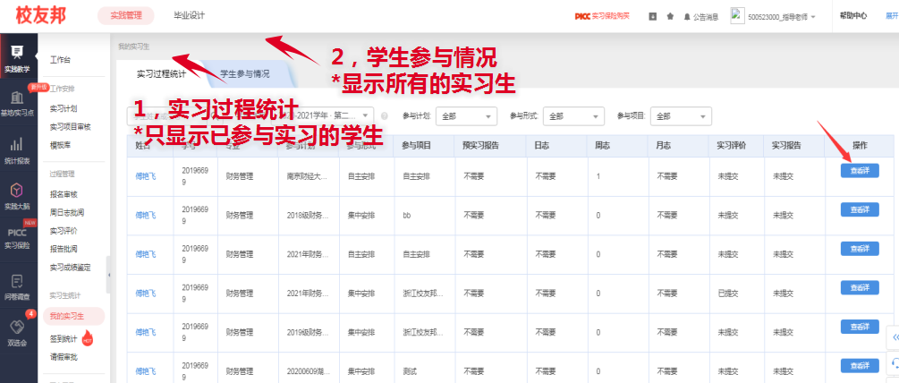

3、日志批阅（查阅即可）
路径：实习管理→周日志批阅—查阅
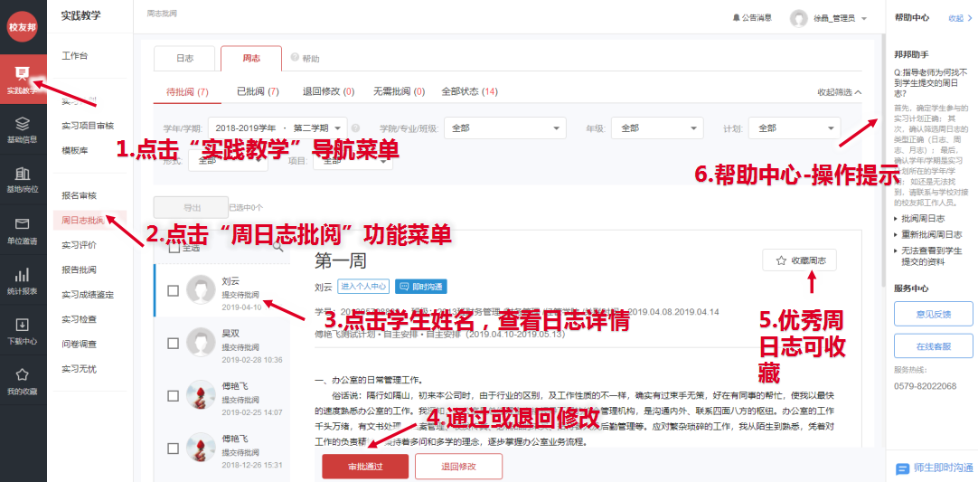
4、实习报告批阅
路径：实践教学→报告批阅→预览→批阅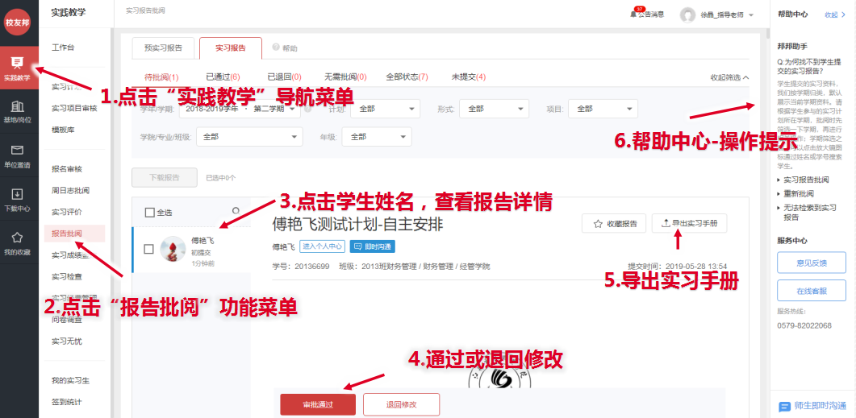

更多问题也可查看：校友邦平台帮助中心
校友邦联系方式：QQ，192288490；座机，0579-82722068 ；手机，17757972178；微信，13575917024。

浙江校友邦科技有限公司
2025.5.10

